„13 Jul Plantaže” A.D.

Broj 61-6279/17-1
Redni broj iz Plana nabavki : 80
Mjesto i datum: Podgorica, 08.12.2017. godine

ZAHTJEV ZA PRIKUPLJANJE PONUDA ZA POSTUPAK NABAVKE
Uređaja za zelenu rezidbu

I Podaci o naručiocu

Naručilac:  “13.jul-Plantaže” a.d. Podgorica | Lice/a za davanje informacija:  Presjednik komisije
Adresa:  Put Radomira Ivanovića 2 | Poštanski broj:  81000
Sjedište:  Podgorica | PIB (Matični broj):  02016281
Telefon: +382 20 658 051 | Faks: +382 20 658 051
E-mail adresa: | goran.milic@plantaze.com

II Predmet nabavke

- Vrsta predmeta nabavke

 Robe

- Opis predmeta nabavke

Nabavka uređaja za zelenu rezidbu vinove loze.

III Način određivanja predmeta i procijenjena vrijednost nabavke:

◻ Procijenjena vrijednost predmeta nabavke

Predmet nabavke se nabavlja:

 kao cjelina

Uređaj za zelenu rezidbu procijenjene vrijednosti bez uračunatog PDV-a 38.500,00 €, sa uračunatim PDV-om iznos od 45.815,00 €.

UKUPNO:
bez uračunatog PDV-a: 38.500,00 €.
sa uračunatim PDV-om: 45.815,00 €

IV Uslovi za učešće u postupku nabavke

a) Obavezni uslovi

U postupku nabavke može da učestvuje samo ponuđač koji:
1) je upisan u registar kod organa nadležnog za registraciju privrednih subjekata;
2) dokaže da on odnosno njegov zakonski zastupnik nije pravosnažno osuđivan za neko od krivičnih djela organizovanog kriminala sa elementima korupcije, pranja novca i prevare;

Dokazivanje ispunjenosti obaveznih uslova

Ispunjenost obaveznih uslova dokazuje se dostavljanjem:

1) dokaza o registraciji kod organa nadležnog za registraciju privrednih subjekata sa podacima o ovlašćenim licima ponuđača;
2) dokaza nadležnog organa izdatog na osnovu kaznene evidencije, koji ne smije biti stariji od šest mjeseci do dana javnog otvaranja ponuda;

b) Fakultativni uslovi

b1) ekonomsko-finansijska sposobnost

Ispunjenost uslova ekonomsko-finansijske sposobnosti dokazuje se dostavljanjem:

 izvještaja o računovodstvenom i finansijskom stanju - bilans uspjeha i bilans stanja sa izvještajem ovlašćenog revizora u skladu sa zakonom kojim se uređuje računovodstvo i revizija, za posljednje dvije godine, odnosno za period od registracije;

b2) Stručno-tehnička i kadrovska osposobljenost

Ispunjenost uslova stručno - tehničke i kadrovske osposobljenosti u postupku javne nabavke roba dokazuje se dostavljanjem jednog ili više sljedecih dokaza:

 mjera za obezbjeđenje sistema upravljanja kvalitetom:
ISO 9001
Ponuđač je dužan da dostavi dokaz da posjeduje međunarodni standard za sistem upravljanja kvalitetom u poslovnoj organizaciji.

Ukoliko ponuđač nije proizvođač ponuđene robe, u obavezi je da dostavi ISO 9001 sistem proizvođača za robu koja je predmet njegove ponude.

 mjera obezbjeđenja sistema zaštite na radu:
OHSAS 18001
Ponuđač je dužan da dostavi dokaz da posjeduje međunarodni standard za sistem sistem menadžmenta zdravljem i bezbednošću na radu.

Ukoliko ponuđač nije proizvođač ponuđene robe, u obavezi je da dostavi OHSAS 18001 sistem proizvođača za robu koja je predmet njegove ponude.

 uzoraka, opisa, odnosno fotografija roba koje su predmet isporuke, a čiju je vjerodostojnost ponuđač obavezan potvrditi, ukoliko to naručilac zahtijeva:
Tehnički list ponuđene robe.
Skicu ponuđenog uređaja za zelenu rezidbu.
Skicu noža ponuđenog uređaja.

 drugih uvjerenja, sertifikata (potvrda) koji su izdati od organa ili tijela za ocjenu usaglašenosti čija je kompetentnost priznata, a kojima se jasno utvrđenim referentnim navođenjem odgovarajućih specifikacija ili standarda potvrđuje podobnost roba:
Deklaraciju o uskleđenosti proizvodnje sa:
- Direktivom 2006/42/EC
- UNI EN ISO 12100
- UNI EN ISO 12100-2
- UNI EN ISO 4413-2010

V Rok važenja ponude

Period važenja ponude je 60 dana od dana javnog otvaranja ponuda.

VI Rok i mjesto izvršenja ugovora

- Rok izvršenja ugovora je 180 dana od dana zaključivanja ugovora.
Način i dimanika isporuke: isporuka cjelokupno specificirane količine u periodu od 45 dan od dana zaključenja ovog ugovora.
- Mjesto izvršenja ugovora je magacin naručioca Podgorica.

VII Jezik ponude:

 crnogorski jezik i drugi jezik koji je u službenoj upotrebi u Crnoj Gori, u skladu sa Ustavom i zakonom
 engleski jezik i italijanski jezik

VIII Kriterijum za izbor najpovoljnije ponude:
Kriterijum za izbor napovoljnije ponude je:

 ekonomski najpovoljnija ponuda,

- Funkcionalne karakteristike proizvoda – 25 bodova
- Garantni rok – 15 bodova
- Cijena – 60 bodova

Kategorija 1 će se bodovati na sljedeći način:
- Sastav materijala od kojeg je izgrađen nosač i noževi uređaja – 10 bodova
- Funksionalnost uređaja – 10 bodova
- Tip hidromotora – 5 bodova
Kategorije 2 će biti izračunate na osnovu formule: X_{ponuđeno}/X_{maxnimalno}*broj bodova.
Kategorija 3 će biti izračunata na osnovu formule: C_{najniža cijena}/C_{ponuđena cijena}*broj bodova.

IX Vrijeme i mjesto podnošenja ponuda i otvaranja ponuda

Ponude se predaju radnim danima od 7 do 14 sati, zaključno sa danom godine do 21.12.2017. godine u 12,00 sati.

Ponude se mogu predati:

 neposrednom predajom na arhivu naručioca na adresi Put Radomira Ivanovića br. 2, 81000 Podgorica, Crna Gora.

 preporučenom pošiljkom sa povratnicom na adresi Put Radomira Ivanovića br. 2, 81000 Podgorica, Crna Gora..

Javno otvaranje ponuda, kome mogu prisustvovati ovlašćeni predstavnici ponuđača sa priloženim punomoćjem potpisanim od strane ovlašćenog lica, održaće se dana 21.12.2017. godine u 12:30 sati, u prostorijama „13 Jul Plantaže” A.D. Podgorica na adresi Put Radomira Ivanovica br. 2., 81000 Podgorica.

X Rok za donošenje odluke o izboru najpovoljnije ponude

Odluka o izboru najpovoljnije ponude donijeće se u roku od 30 dana (od dana javnog otvaranja ponuda.

XI Drugi podaci i uslovi od značaja za sprovodjenje postupka nabavke
Rok i način plaćanja

Rok plaćanja je: 30% avans, 70% nakon pismeno obavještenje da je roba spremna za isporuku
Način plaćanja je: virmanski po dostavljenim bankarskim instrukcijama

◻ Sredstva finansijskog obezbjeđenja ugovora o nabavci

Ponuđač čija ponuda bude izabrana kao najpovoljnija je dužan da prije zaključivanja ugovora o nabavci dostavi naručiocu:

 garanciju za avansno plaćanje u iznosu ugovorenog avansa, sa rokom važenja za vri-jeme ukupnog trajanja ugovora.
 garanciju za dobro izvršenje ugovora u iznosu od 5% od vrijednosti ugovora

TEHNIČKE KARAKTERISTIKE ILI SPECIFIKACIJE PREDMETA NABAVKE, ODNOSNO PREDMJER RADOVA

R.B. | Opis predmeta nabavke,  odnosno dijela predmeta nabavke | Bitne karakteristike predmeta nabavke u pogledu kvaliteta, performansi i/ili dimenzija | Jedinica mjere | Količina
1 | Uređaj za zelenu rezidbu | Dvostruki vertikalni rezni alat i horizontalni držač  Elektronski daljinski upravljač i hidraulični elektroventil za hidraulično kretanje uređaja  Nagib i prosirenje  Podnožje za skladištenje  Noževi formirani duž sistema maksilane dužine 1950 mm  Radna visina od žice 2 metra  Radna širina dvije šipke: od 0,95 do 3 metra  Težina: oko 370 kilograma.  Horizontalni vrh treba imati elektro-hidraulične pokrete i to prilagođavanje radnoj visini i uglavoma sječenja.  Dva horizontalna vrha za sječenje  Horizntalna gornja visina, radna širina i nagib vertikalnih šipki se pojedinačno podešavaju elektronskim ili hidrauličnim komandama. Dalja podešavanja su moguća i ručno.  Elektronske kontrole u kabini moguće preko elektronske kutije ili uz pomoć džojstika. Obevezna mogućnost podešavanja u sve 4 ose.  Protok ulja: 25 litara  Obezbijeđena nezavisna hidraulična jedinica kapaciteta 60 litara, sa dvostrukom pompom, filterom za ulja, ventilima visokog pritiska i hldnjakom ulja.  Neophodno je usladiti prozvodnju mašine prema datim tehničkim crtežima:  - Nosača noževa uređaja,  - Rasporeda noževa na nosaču  - Stuba uređaja za zelenu rezidbu  - Horizontalnog rezača. | Komada | 5

 Garantni rok :
- Minimum 12 mjeseci da dana isporuke robe
- Post garantno održavanje 5 (pet) godina

 Način sprovođenja kontrole kvaliteta

- Kontrola dostavljenih tehničkih listova sa traženom tehničkom specifikacijom.
- Kontrola dokumenta baziran na specifičnoj kontroli EN 10204 standarda
- Provjera funkcionalnosti mašine

 Garancije kvaliteta
- Uputstvo za upotrebu
- CE znak proizvodnje

NAPOMENA:
-U ugovorenu cijenu uračunati su troškovi montiranja i puštanja u rad predmetne robe.
-Dobavljač će na dobrovoljnoj osnovi staviti tim svojih stručnjaka na raspolaganju prilikom montiranja i puštanja u rad predmetne robe.
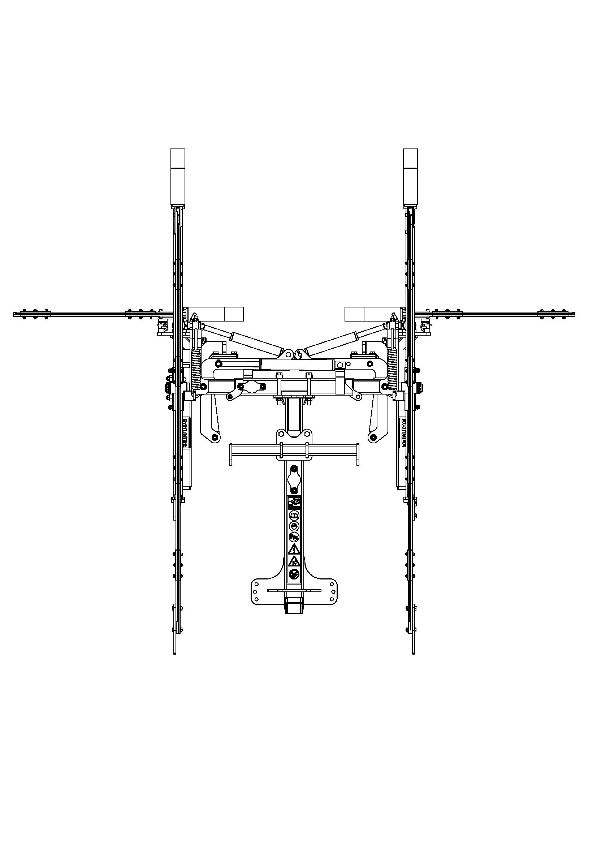

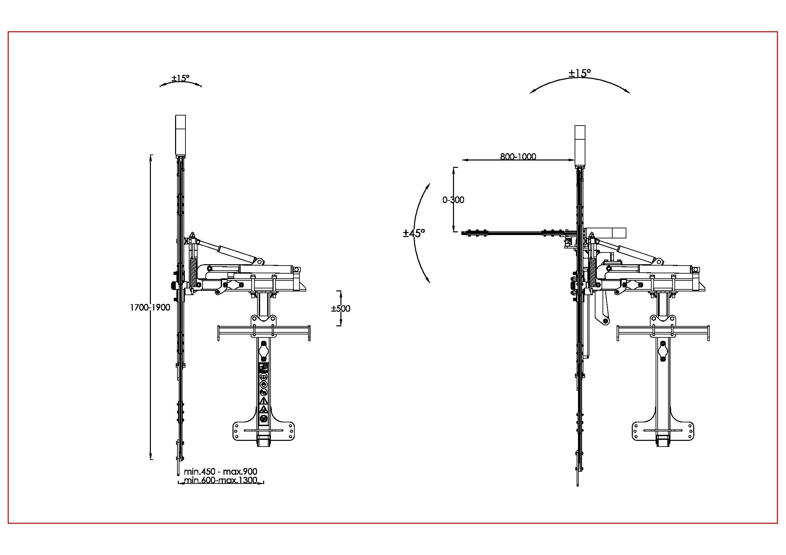
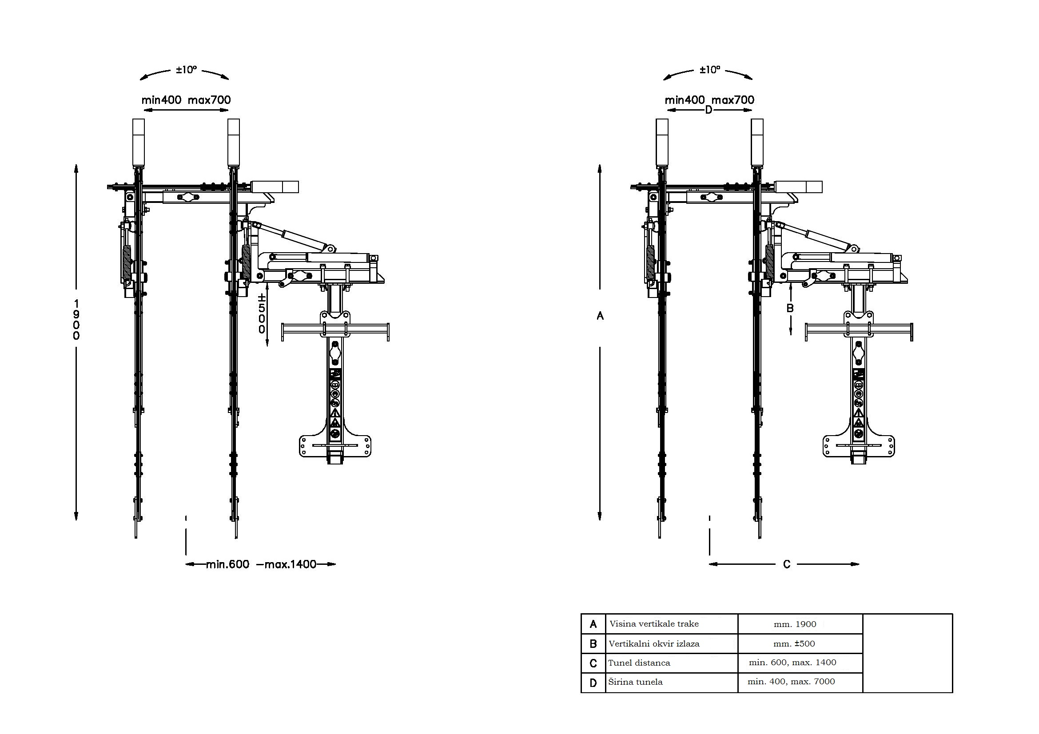
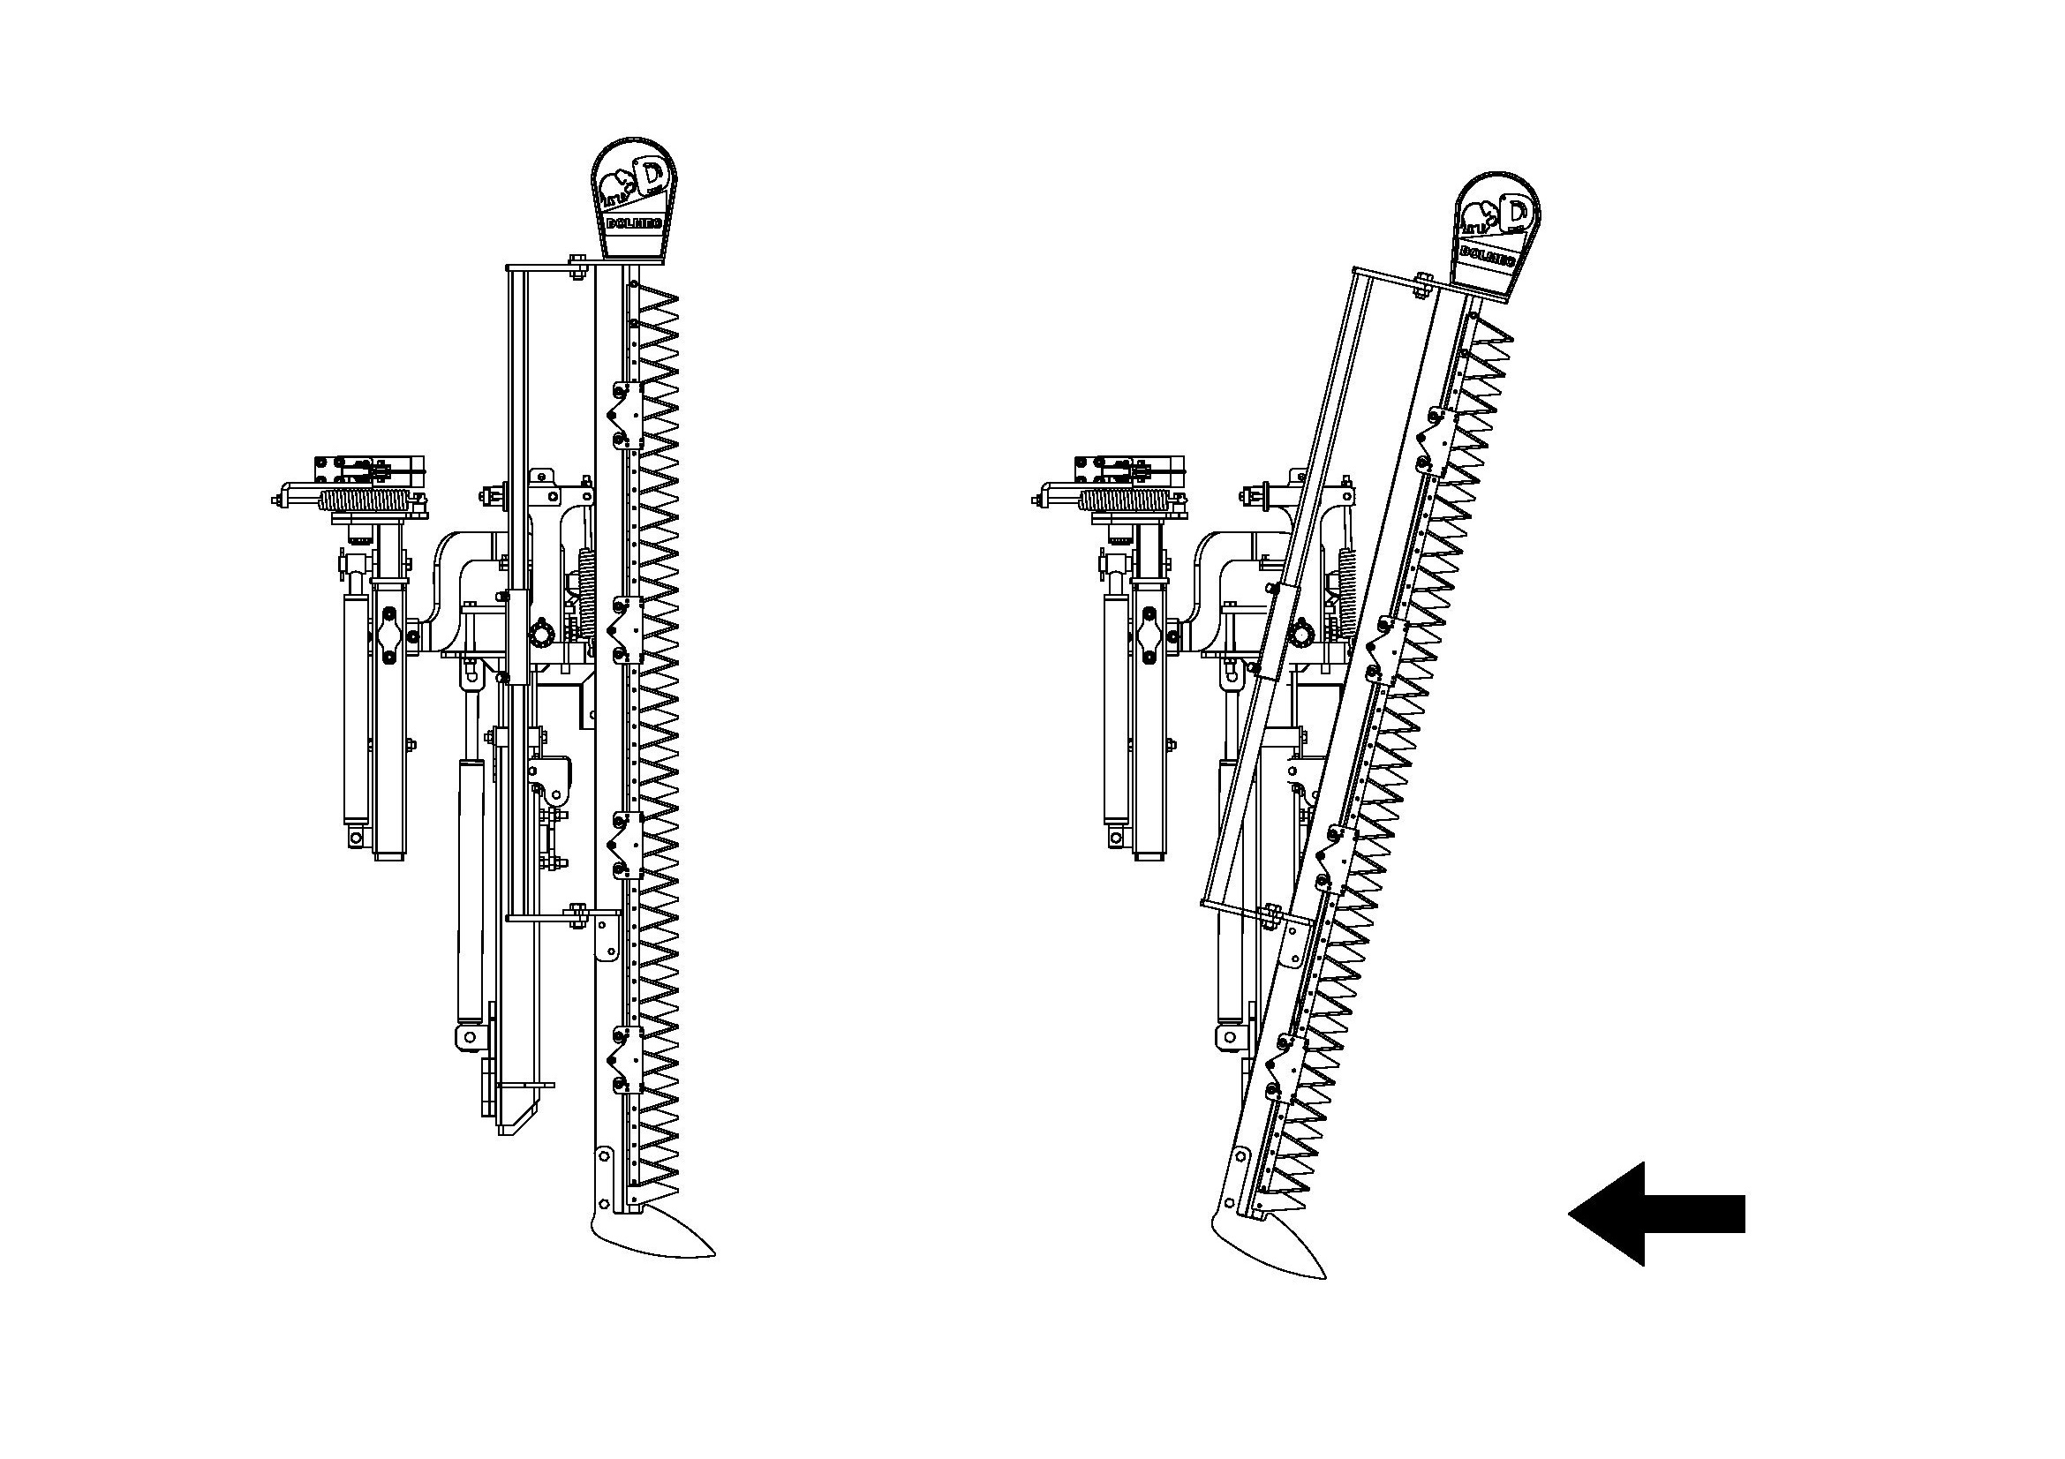
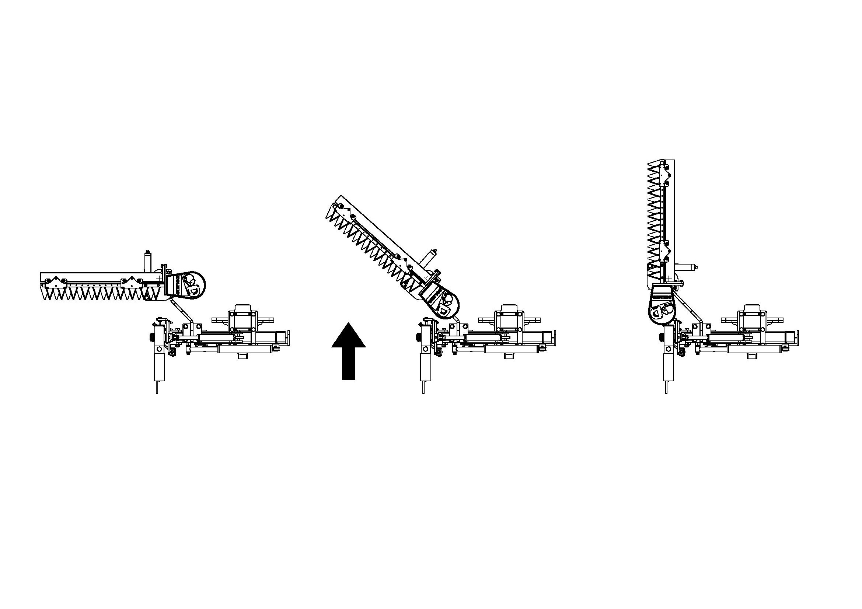

OBRAZAC PONUDE SA OBRASCIMA KOJE PRIPREMA PONUĐAČ

NASLOVNA STRANA PONUDE

(naziv ponuđača)
podnosi
(naziv naručioca)

P O N U D U
po zahjevu za prikupljanje ponuda broj ____ od _______ godine
za nabavku __________________________________________________________
(opis predmeta nabavke)

ZA

◻ Predmet nabavke u cjelosti

PODACI O PONUDI I PONUĐAČU

Naziv i sjedište ponuđača
PIB
PDV
Broj računa i naziv banke ponuđača
Adresa
Telefon
Fax
E-mail
Lice/a ovlašćeno/a za potpisivanje finansijskog dijela ponude i dokumenata u ponudi | (Ime, prezime i funkcija)
 | (Potpis)
Ime i prezime osobe za davanje informacija

FINANSIJSKI DIO PONUDE ZA PARTIJU I

r.b. | opis predmeta | bitne karakteristike ponuđenog predmeta nabavke | jedinica mjere | količina |  | jedinična cijena bez  pdv-a | ukupan iznos bez pdv-a
1
2
3
.....
Ukupna cijena bez PDV-a

Uslovi ponude:
Rok izvršenja ugovora je
Mjesto izvršenja ugovora je
Način i dinamika isporuke/izvršenja
Garantni rok
Garancije kvaliteta
Način sprovođenja kontrole kvaliteta
Rok plaćanja
Način plaćanja
Period važenja ponude

Ovlašćeno lice ponuđača

___________________________
(ime, prezime i funkcija)

___________________________
(svojeručni potpis)
M.P.

DOKAZI O ISPUNJENOSTI OBAVEZNIH USLOVA ZA UČEŠĆE U POSTUPKU JAVNOG NADMETANJA

Dostaviti:

- dokaz o registraciji izdatog od organa nadležnog za registraciju privrednih subjekata sa podacima o ovlašćenim licima ponuđača;
- dokaz nadležnog organa izdatog na osnovu kaznene evidencije, koji ne smije biti stariji od šest mjeseci do dana javnog otvaranja ponuda, da ponuđač, odnosno njegov zakonski zastupnik nije pravosnažno osuđivan za neko od krivičnih djela organizovanog kriminala sa elementima korupcije, pranja novca i prevare;

DOKAZI O ISPUNJAVANJU USLOVA EKONOMSKO-FINANSIJSKE SPOSOBNOSTI

Ispunjenost uslova ekonomsko-finansijske sposobnosti dokazuje se dostavljanjem:

 izvještaja o računovodstvenom i finansijskom stanju - bilans uspjeha i bilans stanja sa izvještajem ovlašćenog revizora u skladu sa zakonom kojim se uređuje računovodstvo i revizija, za posljednje dvije godine, odnosno za period od registracije;

DOKAZI O ISPUNJAVANJU USLOVA STRUČNO-TEHNIČKE I KADROVSKE OSPOSOBLJENOSTI

Dostaviti:
 mjera za obezbjeđenje sistema upravljanja kvalitetom:
ISO 9001
Ponuđač je dužan da dostavi dokaz da posjeduje međunarodni standard za sistem upravljanja kvalitetom u poslovnoj organizaciji.

Ukoliko ponuđač nije proizvođač ponuđene robe, u obavezi je da dostavi ISO 9001 sistem proizvođača za robu koja je predmet njegove ponude.

 mjera obezbjeđenja sistema zaštite na radu:
OHSAS 18001
Ponuđač je dužan da dostavi dokaz da posjeduje međunarodni standard za sistem sistem menadžmenta zdravljem i bezbednošću na radu.

Ukoliko ponuđač nije proizvođač ponuđene robe, u obavezi je da dostavi OHSAS 18001 sistem proizvođača za robu koja je predmet njegove ponude.

 uzoraka, opisa, odnosno fotografija roba koje su predmet isporuke, a čiju je vjerodostojnost ponuđač obavezan potvrditi, ukoliko to naručilac zahtijeva:
Tehnički list ponuđene robe.
Skicu ponuđenog uređaja za zelenu rezidbu.
Skicu noža ponuđenog uređaja.

 drugih uvjerenja, sertifikata (potvrda) koji su izdati od organa ili tijela za ocjenu usaglašenosti čija je kompetentnost priznata, a kojima se jasno utvrđenim referentnim navođenjem odgovarajućih specifikacija ili standarda potvrđuje podobnost roba:
Deklaraciju o uskleđenosti proizvodnje sa:
- Direktivom 2006/42/EC
- UNI EN ISO 12100
- UNI EN ISO 12100-2
- UNI EN ISO 4413-2010

NACRT UGOVORA O NABAVCI UREĐAJA ZA ZELENU REZIDBU

Ovaj ugovor zaključen je između:

Naručioca, „13 JUL-PLANTAŽE“ a.d. Podgorica, ulica Put Radomira Ivanovića br.2, Matični broj/ PIB 02016281, PDV: 20/31-00021-4, Žiro račun br: 550-1092-08 kod Societe Generale Montenegro, koga zastupa Izvršni direktor Verica Maraš dipl.ecc (u daljem tekstu: NARUČILAC), s jedne strane, i
Ponuđača:______________________sa sjedištem u _______________, ulica_____________ Matični broj:_____________PIB:_______________, Žiro račun br._________________ kod_______________ banke, koga zastupa______________ (u daljem tekstu: DOBAVLJAČ), s druge strane.

Predugovorni postupci sprovedeni su otvorenim postupkom, a ugovorne strane su se sporazumjele o sledećem:

OSNOV UGOVORA
Tenderska dokumentacija za otvoreni postupak nabavke za nabavku uređaja za zelenu rezidbu u skladu sa tehničkim karakteristikama/specifikacijom datom u tenderskoj dokumentaciji, broj: ________/17 od ________2017.godine.
Rješenje o izboru najpovoljnije ponude broj:_______ od_______2017.godine.
Ponuda ponuđača broj:_____ od________2017.godine.

Član 1.
Predmet ovog Ugovora je nabavka i isporuka uređaja za zelenu rezidbu, u skladu sa tehničkim karakteristikama/specifikacijom datom u tenderskoj dokumentaciji broj: ________/17 od ________2017.godine, Rješenja o izboru najpovoljnije ponude broj_______ od_______2017.godine i prihvaćenoj Ponudi Dobavljača broj:_____od______2017.godine, koja čini sastavni dio ovog Ugovora.
Član 2.
Dobavljač se obavezuje da Naručiocu isporuči predmetnu robu iz člana 1. ovog Ugovora u svemu prema tehničkim karakteristikama/specifikaciji i ostalim uslovima iz prihvaćene ponude i to:
1. Uređaj za zelenu rezidbu, 5 komada, sa sledećim karakteristikama:
-Dvostruki vertikalni rezni alat i horizontalni držač
-Elektronski daljinski upravljač i hidraulični elektroventil za hidraulično kretanje uređaja
-Nagib i proširenje
-Podnožje za skladištenje
-Noževi formirani duž sistema maksilane dužine 1950 mm
-Radna visina od žice 2 metra
-Radna širina dvije šipke: od 0,95 do 3 metra
-Težina: oko 370 kilograma.
-Horizontalni vrh treba imati elektro-hidraulične pokrete i to prilagođavanje radnoj visini
i uglovima sječenja.
-Dva horizontalna vrha za sječenje
-Horizntalna gornja visina, radna širina i nagib vertikalnih šipki se pojedinačno podešavaju
elektronskim ili hidrauličnim komandama. Dalja podešavanja su moguća i ručno.
-Elektronske kontrole u kabini moguće preko elektronske kutije ili uz pomoć džojstika.
-Obevezna mogućnost podešavanja u sve 4 ose.
-Protok ulja: 25 litara
-Obezbijeđena nezavisna hidraulična jedinica kapaciteta 60 litara, sa dvostrukom pompom,
filterom za ulja, ventilima visokog pritiska i hldnjakom ulja.
-Neophodno je usladiti prozvodnju mašine prema datim tehničkim crtežima:
* Nosača noževa uređaja,
* Rasporeda noževa na nosaču
* Stuba uređaja za zelenu rezidbu
* Horizontalnog rezača.
Član 3.
Ukupna vrijednost robe prema prihvaćenoj ponudi Dobavljača broj_____od_____godine iznosi__________€ (slovima:______________________________eura) sa uračunatim PDV-om.
Ugovorna cijena je fiksna i nepromjenljiva za period važenja ovog Ugovora.
U ugovorenu cijenu uračunati su troškovi montiranja i puštanja u rad predmetne robe.
Član 4.
Dobavljač se obavezuje da isporuku cjelokupne predmetne robe izvrši u roku od 45 dana od dana zaključenja Ugovora, magacin Naručioca, Podgorica.
Paritet isporuke DAP Podgorica (Incoterms 2010).
Paritet isporuke za strano lice (ino dobavljač), a u vez plaćanja poreza na dodatu vrijednost, Naručilac može odrediti shodno članu 12. Stav1 tačka 2 Zakona o porezu na dodatu vrijednost („Sl.list RCG“ br. 65/01....04/06 i „Sl.list CG“ br.16/07, 40/11) kojim je definisano pr na način kako slijedi:
Za strano lice koje u Crnoj Gori obavlja djelatnost preko poslovne jedinice, saglasno članu 28. Pravilnika o primjeni Zakona o porezu na dodatu vrijednost („Sl.list RCG“ br. 65/02....16/06, 64/08), ta poslovna jedinica obračunava i plaća PDV, u skladu sa ovim Pravilnikom (Poslovna jedinica stranog lica istupa u ime i za račun stranog lica, pri čemu mora koristiti firmu matičnog preduzeća, njegovo sjedište i svoj naziv);
Shodno članu 12 a saglasno stavu 3 Zakona o porezu na dodatu vrijednost, strano lice koje, u skladu sa propisima nije obavezno osnovati poslovnu jedinicu, a vrši promet u Crnoj Gori, upisuje se u registar obveznika za PDV i može imenovati poreskog zastupnika koji u njegovo ime ispunjava obaveze propisane ovim Pravilnikom;
Shodno članu 12 stav 2 Zakona o porezu na dodatu vrijednost, ako poreski obveznik koji nema sjedište u Crnoj Gori ne imenuje poreskog zastupnika, PDV plaća primalac proizvoda, odnosno usluga (Naručilac).
Isporuka robe biće izvršena i potvrđena pismenim aktom o primopredaji.
Ugovorne strane su saglasne da se kvantitativni i kvalitativni prijem predmetne robe vrši u mjestu (skladište) Naručioca i u trenutku preuzimanja robe od strane Naručioca čime se isporuka smatra izvršenom, samo pod uslovom da nije bilo primjedbi od strane Naručioca.
Dobavljač će na dobrovoljnoj osnovi staviti tim svojih stručnjaka na raspolaganju prilikom montiranja i puštanja u rad predmetne opreme.
Član 5.
Dobavljač se obavezuje da će kvalitet robe u svemu biti u skladu sa propisima EU iz ove oblasti i da će kvalitet predmetne robe biti u svemu identičan traženim tehničkim karakteristikama/specifikaciji i prihvaćenoj ponudi Dobavljača.
Ugovorne strane su saglasne da će isporuka predmetne robe biti predmet prijamne kontrole kvaliteta prema planovima kontrolisanja Naručioca.

Dobavljač će na dobrovoljnoj osnovi staviti tim svojih stručnjaka na raspolaganju prilikom montiranja i puštanja u rad predmetne robe.
Član 6.
Dobavljač se obavezuje da će Naručiocu od Proizvođača predmetne robe dostaviti:
-Sertifikat ISO 9001 kao dokaz da posjeduje međunarodni standard koji sadrži zahtjeve za sistem upravljanja kvalitetom u poslovnoj organizaciji ponuđača.
Ukoliko ponuđač nije proizvođač ponuđene robe, u obavezi je da dostavi ISO 9001 sistem proizvođača za robu koja je predmet njegove ponude.
-Sertifikat OHSAS 18001 kao dokaz da posjeduje međunarodni standard za sistem sistem menadžmenta zdravljem i bezbednošću na radu.
Ukoliko ponuđač nije proizvođač ponuđene robe, u obavezi je da dostavi OHSAS 18001 sistem proizvođača za robu koja je predmet njegove ponude.
-Tehnički list ponuđene robe.
-Skicu ponuđenog uređaja za zelenu rezidbu.
-Skicu noža ponuđenog uređaja.
-Deklaraciju o uskleđenosti proizvodnje sa:
- Direktivom 2006/42/EC
- UNI EN ISO 12100
- UNI EN ISO 12100-2
- UNI EN ISO 4413-2010
Član 7.
Garantni rok za predmetnu robu je minimum12 mjeseci od isporuke predmetne robe.
Dobavljač je dužan da o svom trošku otkloni sve nedostatke na predmetnoj robi, koji se pokažu u toku garantnog roka, ukoliko su nedostaci u skladu sa garantnim uslovima.
Ukoliko Dobavljač ne postupi u skladu sa stavom 1. ovog člana, Naručilac ima pravo da o trošku Dobavljača, angažuje dugo lice za otklanjanje svih nedostataka na predmetnoj robi, a Dobavljač se obavezuje da će u roku od 10 dana od dana dostavljanja fakture Naručiocu od drugog lica platiti fakturisani iznos za radove koje je to drugo lice izvršilo za otklanjanje nedostataka na predmetnoj robi koji su bili obaveza Dobavljača.
Član 8.
Ugovorne strane su saglasne da je post garantno održavanje 5 (pet) godina od dana isporuke predmetne robe i da je Dobavljač obavezan da obezbijedi održavanje predmetne robe i rezervnih djelova (redovni servis, isporuku novih rezervnih djelova koji su kompatibilni predmetnoj robi i obuhvaćeni su Priručniku za predmetnu robu) u naznačenom post-garantnom roku, o trošku Naručioca, a na osnovu fakture Dobavljača koju će ispostaviti Naručiocu po fer i proizvođačkim cijenama.
Dobavljač će u naznačenom post-garantnom roku obavljati održavanje predmetne robe do iznosa koji je iskazao u prihvaćenoj ponudi broj:_______od _______2017.godine.
Član 9.
Načina kontrole kvaliteta podrazumijeva:
- Kontrolu dostavljenih tehničkih listova sa traženom tehničkom specifikacijom.
- Kontrolu dokumenta baziran na specifičnoj kontroli EN 10204 standarda
- Provjeru funkcionalnosti mašine
Garancija kvaliteta:
- Uputstvo za upotrebu
- CE znak proizvodnje
Član 10.
Ukoliko Naručilac ustanovi prijemnom kontrolom da kvalitet robe koja je predmet ovog Ugovora, odstupa od ugovorenog, odnosno ponuđenog kvaliteta iz ponude, sačinjava reklamacioni zapisnik i obavještava dobavljača o vraćanju-reklamaciji robe koja je pristigla u magacin Naručioca.
Ukoliko se posumnja u kvalitet isporucene robe na osnovu upotrebe iste, Naručilac obavještava Dobavljača o navedenim nedostacima i nastalim problemima. Dobavljač je dužan da u roku od 48 sati pošalje svog predstavnika, stručno, odgovorno lice koje će sa ovlašćenim licem Naručioca konstatovati nastali problem i sačiniti zajednički zapisnik o daljem postupanju sa robom. Ako se dobavljac blagovremeno ne odazove pozivu i ne sačini se zajednički zapisnik smatrace se da prihvata reklamaciju robe. Dobavljač se obavezuje u slučaju vraćanja isporuke da u roku najkasnije do 45 dana isporuči novu količinu robe i otkloni nastale nedostatke.
Tri reklamirane isporuke povlače raskid ugovora i sankcije defi

Član 11.
Ukoliko Dobavljač ne dostavi robu nakon reklamacije opisane u članu 10. ovog Ugovora, i ukoliko nastupe okolnostidefinisane u članu 12 ovog Ugovora, obavezuje se da će Naručocu nadoknaditi štetu na način kako je definisano članom 14. ovog Ugovora i zadržava pravo realizacije dostavljene bankarske garancije za avansno plaćanje robe i bankarske garancije za dobro izvršenje posla, kao i povraćaj uplaćenih sredstava koje je Naručilac uplatio nakon dobijanja pismenog obavještenje od strane Dobavljača da je predmetna roba spremna za isporuku.
Član 12.
Ukoliko Dobavljač isporuči Naručiocu tri puta predmetnu robu neodgovarajućeg kvaliteta, Ugovor automatski prestaje da važi (raskida se), Naručilac nema nikakvu obavezu plaćanja fakturisane cijene predmetne robe, a Dobavljač snosi odgovornost i sankcije predviđene u članu 14. ovog Ugovora.
Član 13.
Mjesto izvršenja ugovora, odnosno mjesto isporuke robe je magacin Naručioca Podgorica.
Član 14.
Ukoliko Dobavljač predmetnu robu ne isporuči Naručiocu u roku određenom u članu 4, obavezuje se da Naručiocu plati ugovornu kaznu za svaki dan zakašnjenja u iznosu od po 2% od ukupne vrijednosti predmetne robe.
Ukoliko Dobavljač uopšte ne isporuči predmetnu robu, obavezan je nadoknaditi stvarnu i pretrpljenu materijalnu štetu Naručiocu koja je nastala usled neisporučene predmetne robe i Naručilac zadržava pravo realizacije dostavljene bankarske garancije za avansno plaćanje robe i bankarske garancije za dobro izvršenje posla, kao i povraćaj uplaćenih sredstava koje je Naručilac uplatio nakon dobijanja pismenog obavještenje od strane Dobavljača da je predmetna roba spremna za isporuku.
Visinu materijalne štete će odrediti Komisija, koja se sastoji od 4 (četiri) stručna lica, od kojih su 2 (dva) od strane Naručioca i 2 (dva) od strane Dobavljača, o čemu će se sačiniti zapisnik koji će biti potpisan od Komisije.
Dobavljač će nadoknaditi Naručiocu određenu visinu materijalne štete u roku od 30 (trideset) dana počevši od dana procjene materijalne štete.
Ukoliko Ugovorne strane ne postignu saglasnost u vezi procjene materijalne štete, ista će biti predmet sudskog odlučivanja kod Privrednog suda u Podgorici.
Član 15.
Naručilac se obavezuje da će plaćanje ugovorene cijene izvršiti virmanski na sledeći način:
- 30% avans, nakon dostavljanja bankarske garancije za avansno plaćanje od Dobavljača sa rokom važenja ukupnog trajanja Ugovora
- 70% nakon pismenog obavještenje od strane Dobavljača da je predmetna roba spremna za isporuku
Član 16.
Dobavljač se obavezuje da Naručiocu u trenutku potpisivanja ovog Ugovora preda neopozivu, bezuslovnu i na prvi poziv naplativu bankarsku garanciju za dobro izvršenje ugovora na iznos od 5% od ukupne vrijednosti Ugovora, sa rokom važnosti 30 (trideset) dana dužim od od roka važnosti ovog Ugovora, definisanim u članu 20. ovog Ugovora i koju Naručilac može aktivirati u svakom momentu kada nastupi neki od razloga za raskid Ugovora.
Garancija mora biti izdata od poslovne banke Dobavljača koja se nalazi u Crnoj Gori ili od poslovne banke Dobavljača koji ima sjedište u nekoj stranoj državi koja će biti vjerodostojna za naplatu po bankarskoj garanciji.
Naručilac se obavezuje da će neposredno i u roku odmah nakon ispunjenja ugovornih obaveza, odnosno nakon dobrog izvršenja ugovora od strane Dobavljača , na način i pd uslovima iz ovog Ugovora, a bez primjedbi Naručioca, poslije isteka roka važenja ovog Ugovora vratiti Dobavljaču dostavljenu bankarsku garanciju za dobro izvršenje Ugovora.
Član 17.
Dobavljač izjavljuje i jemči Naručiocu, pod prijetnjom krivične i materijalne odgovornosti pravnog lica i njegovog potpisnika sledeće:
- Da je zakonito osnovan i registrovan kao pravno lice i privredno društvo, a u svemu prema propisima države gdje ima registrovano sjedište.
- Da može zakonito i punovažno zaključiti ovaj Ugovora kao i sve druge pravne instrumente u vezi sa Ugovorom.
- Da potpisnik ovog Ugovora ima sva ovlašćenja za zaključenje Ugovora po zakonskim propisima države gdje ima registrovano sjedište.
Član 18.
Ugovorne strane neće biti dužne da izvrše svoje obaveze po osnovu ovog Ugovora za vreme trajanja više sile kao što su: rat i ratno dejstvo i prirodne katastrofe (požar, poplava, mobililizacije, eksplozija i druge prirodne katastrofe koje država oglasi kao takve), u slučaju da je neispunjenje navedenih obaveza prouzrokovano nastupanjem više sile i pod uslovom da bez odlaganja obaveste, a najkasnije u roku od tri radna dana drugu Ugovornu stranu o nastupanju više sile.
U protivnom, Ugovorna strana u odnosu na koju je nastupilo dejstvo više sile ne može se na nju pozvati ako ne obavijesti drugu Ugovornu stranu o dejstvu više sile, izuzev ukoliko ga sama okolnost više sile ne sprečava da pošalje takvo obavještenje.
Ugovorna strana kod koje nije nastupilo dejstvo više sile ima pravo jednostranog raskida Ugovora ukoliko dejstvo više sile bude trajalo duže od dva mjeseca od dana obavještenja druge Ugovorne strane.
Član 19.
Ugovorne strane će prilikom tumačenja Ugovora polaziti od načela savjesnosti i poštenja, kao osnovnog načela obligacionih odnosa.
Potpisom na ovom Ugovoru Ugovorne strane potvrđuju da su im uslovi Ugovora razumljivi i jasni i da je Ugovor zaključen dobrom voljom Ugovornih strana, bez ikakve prisile i prinude.
Ugovorne strane su saglasne da se odredbe Ugovora imaju tumačiti u skladu sa odredbama Pozitivnih propisa koji su na snazi u Crnoj Gori.
Član 20.
Ovaj Ugovor se zaključuje na period od 180 (stoosamdeset) dana i primjenjuje se od dana njegovog zaključivanja.
Ovaj Ugovor se može jednostrano raskinuti i prije isteka vremena na koji je zaključen ukoliko jedna od ugovornih strana ne izvršava svoje ugovorne obaveze.
Naručilac ima pravo jednostranog raskida Ugovora ukoliko Dobavljač:
-ne izvršava svoje obaveze u rokovima i na način predviđen ovim ugovorom
-kada Naručilac ustanovi da kvalitet robe koja je predmet ovog Ugovora ili način na koji se isporučuje roba, odstupa od ugovorenog, odnosno ponuđenog kvaliteta iz ponude Dobavljača
-se ne pridržava ugovorenog načina i roka isporuke
-u drugim slučajevima predviđenim ovim ugovorom.
Raskid Ugovora ne oslobađa Dobavljača od naknade štete definisane u članu 14. ovog Ugovora, kao i realizaciji dostavljene bankarske garancije za avansno plaćanje robe i bankarske garancije za dobro izvršenje posla, kao i povraćaj uplaćenih sredstava koje je Naručilac uplatio nakon dobijanja pismenog obavještenje od strane Dobavljača da je predmetna roba spremna za isporuku.
Dobavljač ima pravo jednostranog raskida ugovora ukoliko Naručilac u ugovorenom roku, odnosno roku naznačenom na fakturi Dobavljača ne plati fakturisanu cijenu, kao i u drugim slučajevima predviđenim ovim ugovorom.
Član 21.
Ukoliko u toku tajanja ovog Ugovora dođe do bilo kojih statusnih promjena ugovornih strana, tada će sva prava i obaveze ugovorne strane kod koje je došlo do promjene, preći na njenog pravnog sledbenika.
O svim statusnim promjenama, ako do istih dodje, nakon zakljucenja ovog ugovora, ugovaraci su obavezni odmah, bez odlaganja obavijeste pisanim putem drugu ugovornu stranu da je doslo do tih statusnih promjena.
Član 22.
Ugovorne strane su saglasne da sve što nije regulisano ovim Ugovorom primjenjivaće se odredbe Zakona o obligacionim odnosima Crne Gore i drugih pozitivno pravnih propisa koji su na snazi u Crnoj Gori.
Član 23.
Ugovorne strane su saglasne da sve eventualno nastale sporove povodom ovog Ugovora rješavaju sporazumno, u protivnom nadležan je Privredni sud u Podgorici.
Član 24.
Dobavljač je dužan da potpiše ovaj Ugovor u roku od 8 (osam) dana od dana njegovog preuzimanja, odnosno dostavljanja i u istom roku vrati Naručiocu potpisani Ugovor sa bankarskom garancijom definisanom u članu 16. ovog Ugovora.
Ukoliko Dobavljač odbije da zaključi ovaj Ugovor, Naručilac ima pravo da traži naknadu štete od Dobavljača u iznosu od 10% od ugovorenog iznosa, a Dobavljač se obavezuje da će u roku od 10 dana nadoknaditi tu štetu.
Član 25.
Ovaj Ugovor se zaključuje u 6 (šest) istovjetnih primjeraka od kojih po 3 (tri) za svaku ugovornu stranu.
Član 26.
Ugovorne strane su ovaj Ugovor pročitale i saglasno izjavljuju da je ovaj Ugovor izraz njihovih slobodnih volja, te da se niko ne nalazi pod uticajem prevare, prijetnje, prinude, zablude i sl., te ga u znak njegove pravne valjanosti svojeručno potpisuju.

NARUČILAC, DOBAVLJAČ,
„13 JUL-PLANTAŽE“ a.d. PODGORICA
IZVRŠNI DIREKTOR

Verica Maraš dipl.ecc ___________________

SAGLASAN SA NACRTOM UGOVORA

Ovlašćeno lice ponuđača ______________________
(ime i prezime)
_______________________
(funkcija)

Napomena: Konačni tekst ugovora o nabavci i isporuci uređaja za zelenu rezidbu biće sačinjen sa Ponuđačem čija ponuda bude izabrana kao najpovoljnija.

UPUTSTVO PONUĐAČIMA ZA SAČINJAVANJE I PODNOŠENJE PONUDE

Pripremanje ponude

Ponuđač radi učešća u postupku nabavke sačinjava i podnosi ponudu u skladu sa ovim zahtjevom.

Način dostavljanja ponude

Ponuda se dostavlja u odgovarajućem zatvorenom omotu (koverat, paket i sl). Na jednom dijelu omota ponude ispisuje se naziv i sjedište naručioca, broj zahtjeva za prikupljanje ponuda i tekst sa naznakom: “Ne otvaraj prije javnog otvaranja ponuda”, a na drugom dijelu omota ispisuje se naziv, sjedište i adresa ponuđača.

Ponuda će se smatrati ispravnom samo ako su:
- Ponuđeni svi specificirani proizvodi traženi zahtjevom za prikupljanje ponuda.

Način iskazivanja ponuđene cijene

Ponuđač dostavlja ponudu sa cijenom/ama izraženom u EUR-ima, bez PDV-a, i to:
jedinična cijena, količina i ukupan finansijski iznos za ponudjenu robu.
U ponuđenu cijenu uračunavaju se svi troškovi i popusti na ukupnu ponuđenu cijenu.

Ponuđena cijena/e izražava se za cjelokupni predmet nabavke, a ukoliko je predmet nabavke određen po partijama za svaku partiju za koju se podnosi ponuda dostavlja se posebno Finansijski dio ponude.

Nacrt ugovora o nabavci

Ponuđač je dužan da u ponudi dostavi Nacrt ugovora o nabavci pečatiran i potpisan od strane ovlašćenog lica na mjestu predviđenom za davanje saglasnosti na isti.

Blagovremenost ponude

Ponuda je blagovremeno podnesena ako je uručena naručiocu prije isteka roka predviđenog za podnošenje ponuda koji je predviđen ovim zahtjevom.

Preporuka ponuđačima
Ponudu pripremiti kao jedinstvenu cjelinu i svaku popunjenu stranu ponude numerisati, potpisati i pečatirati.

Ili nacionalni identifikacioni broj prema zemlji sjedišta ponuđača

